运营商新蓝海：低空技术驱动下的城市数字化转型机遇与发展策略
作者：叶美灵，李祎茜
2023年中央经济工作会议将低空经济列为战略性新兴产业，2024年将其首次纳入国务院政府工作报告，明确为新增长引擎。在顶层政策不断深化下，全国近30个省份及15个重点城市将低空经济纳入智慧城市建设规划，低空经济作为新质生产力的代表，正通过激活城市空域资源，重塑城市治理范式、开辟城市万亿级数字经济增长新空间。本文通过深度分析2024年绽放杯首届低空赛道998个项目，梳理总结低空市场在智慧城市领域中，智能组网、空域管理及场景创新的需求及趋势，并建议中国电信以低空数字底座为基、空域管理技术及运营服务为翼，聚焦城市治理、物流配送等创新应用场景，强化与地方政府、产业链协同，加速成为低空经济生态的引领者，实现向城市智能服务商的战略跃迁及转型。
- 低空经济实现城市发展范式跃迁
- 空间计算开辟城市万亿级增长新空间
一是激活城市空域资源。低空经济通过对城市空域的开发，突破传统二维城市发展瓶颈，优化资源配置效率。如：深圳“低空+轨道”空铁联运项目覆盖湾区90%区域，深圳北站到机场仅需8分钟，城际航线（如深圳-中山）仅需25分钟，极大缓解地面交通压力。二是开辟城市经济增长新空间。信通院预测，低空基础设施以13%的年复合增长率，加速城市空域资源数字化重构及运营。2035 年低空经济规模将突破5.1万亿元。其中，低空应用以 34.2%的增速带动城市关联产业增值。如：2023年深圳低空经济年产值超过900亿元，同比增长20%。
- 技术创新重构城市数据资产管理新体系
一是无人机集群测绘实现“时空压缩”效应。低空经济依托无人机集群、高精度定位与智能传感技术，测绘效率提升至小时级，分辨率达1米内，人力成本降低约2/3，有效满足高密度城市常态化动态监测及更新需求。二是全要素数据价值转化与管理。低空经济通过统一时空底座，整合无人机采集的地理信息、交通流量、环境监测等多源数据，并转化为可定标、可量化、可计算、可交易的低空数据资产。如：浙江海宁挂牌全国首个“低空+经济”城市综合数据资产，估值超2亿元。
- “低空+”重塑城市治理新范式
一是打造城市监管“空中通道”。武汉、深圳等地应用无人机实现24小时网格化巡航及分钟级灾情响应。二是城市末端配送提质增效。湖南、贵州无人机配送时效提升50-60%，无锡农用无人机复垦效率达人工12倍，亩产增加14.3%。三是创新城市出行、消费新场景。峰飞航空开通全球首条eVTOL跨海航线（深圳-珠海），通行时间压缩至20分钟；无人机灯光秀成文旅新IP，深圳国庆万架无人机表演吸引121.7万人次现场观看，直播超1157万人次。
- 从绽放杯数据看城市低空产业发展趋势
- 低空需求三维立体化驱动通信向“通感算智”多维能力融合，运营商构建全域覆盖与精准管控的智联体系
一是城市低空空域由300米向600米延伸，推动需求由地向空、由通向感融合演进。2024年中央空管委批准合肥等六城市试点600米以下低空空域管理权下放，通过“军地民”协同重构动态适配的空域资源配置逻辑。推动低空需求向三维立体化演进，功能上向“通感导算”融合，加速形成覆盖载人交通、物流运输、城市治理的差异化分层应用体系。
二是运营商基于低空智联网，打造全域覆盖、高精度感知、经济高效的立体组网与精准管控体系。低空智联网架构路径。运营商依托5G-A（15%）通感融合技术实现超视距广域监管，单站感知距离突破1公里，精度达亚米级。北斗高精度定位（7%）与毫米波（2%）技术协同优化飞行轨迹规划与避障等精准管控能力。分层组网与频谱管理策略。300米以下5G基站天线调优实现连续覆盖；300-1000米部署行业虚拟专网（13%）异频组网减少干扰；千米以上融合卫星通信，构建空天地一体化网络。智能化资源调配机制。边缘计算（11%）结合网络切片（9%）实现动态资源分配，公专混合统一身份认证和分级加密机制，平衡经济性与性能。
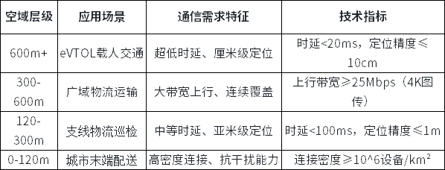图1：绽放杯低空项目通信需求分布特征总结
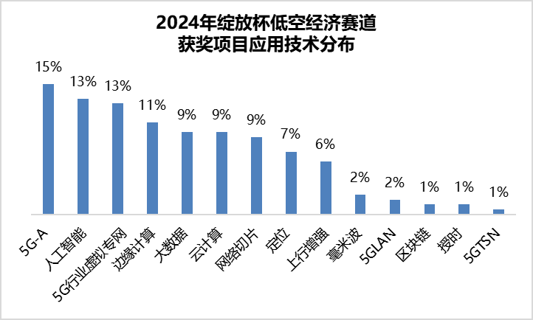
图2：绽放杯低空赛道获奖项目应用技术分布
- 异构空域动态管控需求凸显，运营商通过“四层三域”平台化运营实现运管服一体化赋能
一是空域结构异质性驱动分层分域的动态化精准管理需求。随着低空飞行器更异构（涵盖固定翼、eVTOL、无人机等7大类15小类）、空域环境更复杂（地形关联性、气象多变性和任务多样性）、城市飞行密度更高（超过10万架），时空冲突风险将呈指数级增长。《通用航空装备创新应用实施方案（2024-2030年）》明确提出构建“三维高精地图+北斗导航+智能空域管理”技术体系，打造低空经济的生命线。
二是运营商打造“四层三域”的融合平台化治理架构。运营商通过“端感知+网支撑+云服务+空域管控”的四层技术架构，深度融合信息域（多源异构数据融合分析）、管理域（空域规划、飞行审批与安全监管）、服务域（通、导、监），打造城市级低空应用规模化的技术范式。如：深圳5G-A赋能城市低空基础设施建设项目，依托全域时空信息平台（CIM）将空域管理工程化，构建城市级的低空全要素、可计算的数字孪生底座，空域划设算法动态预测冲突、优化航线，获得第七届“绽放杯”全国总决赛一等奖。
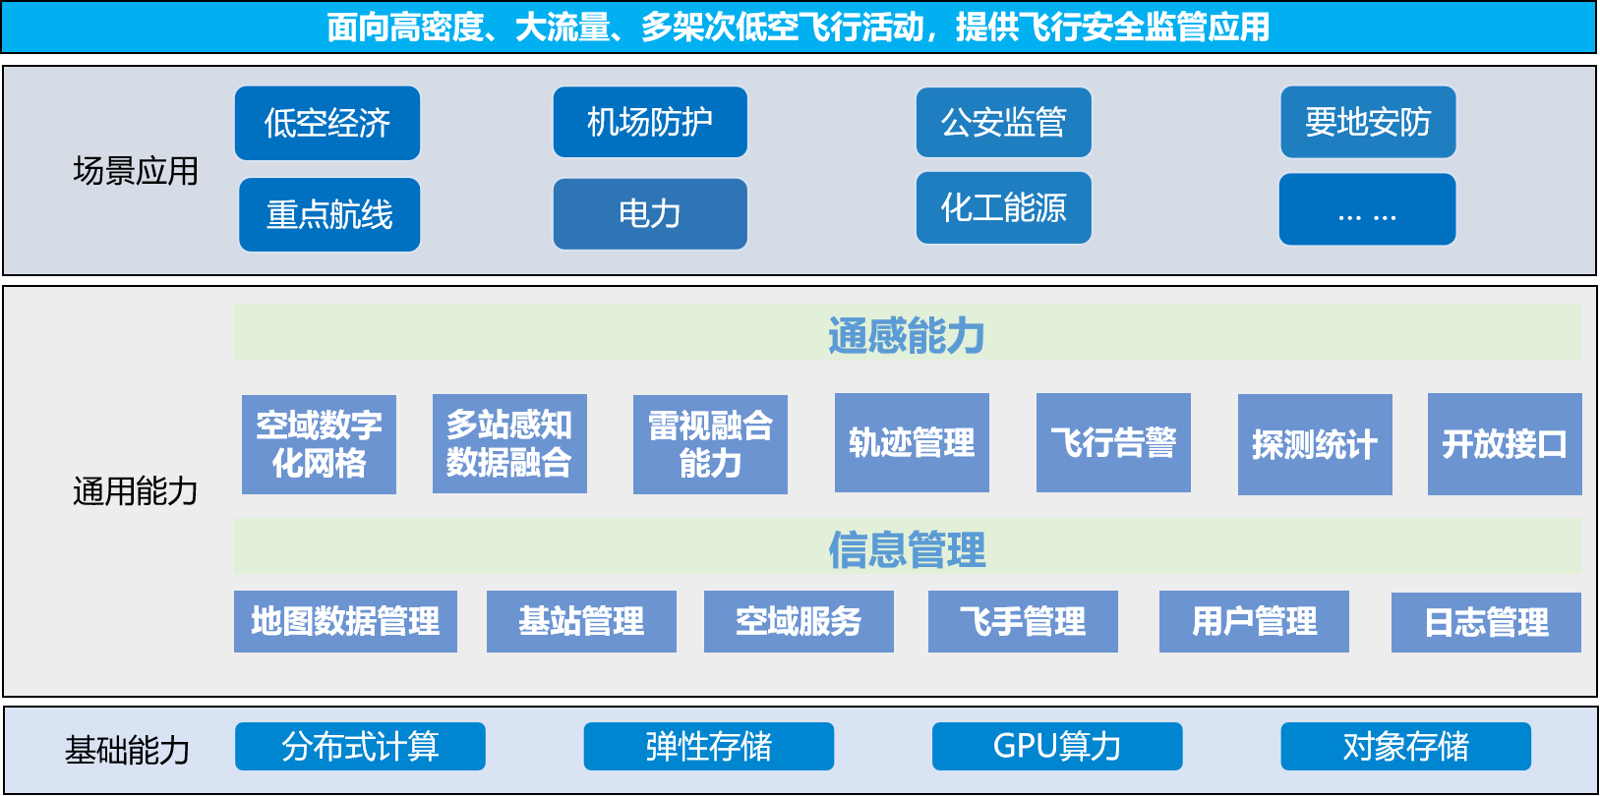
图3：某低空项目一体化通感平台
- 低空应用呈现“公共服务先行、商业场景跟进”的特征，通过“技术突破-场景迭代-城市重塑”的传导机制重构城市发展范式
一是技术集成化突破。54%的项目尚在方案验证阶段及应用示范阶段，但5G-A赋能城市低空基础设施建设等全国赛一等奖项目已实现城市级系统集成。eVTOL技术突破显著提升载人客运（转化率67%）、载物货运（转化率52%）场景成熟度。二是场景“先物后人、先郊后城”梯度化渗透。城市公共服务（35%）依托高频次、强时效特征，在应急救援、安防巡逻等城市治理领域形成成熟模式；行业巡检（34%）突破复杂环境瓶颈，聚焦电力、能源等场景。农林植保（占比16%）聚焦通过多光谱传感与变量施药技术，推动农业生产效率革命。
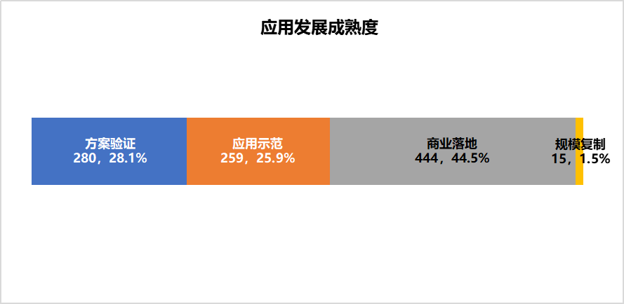
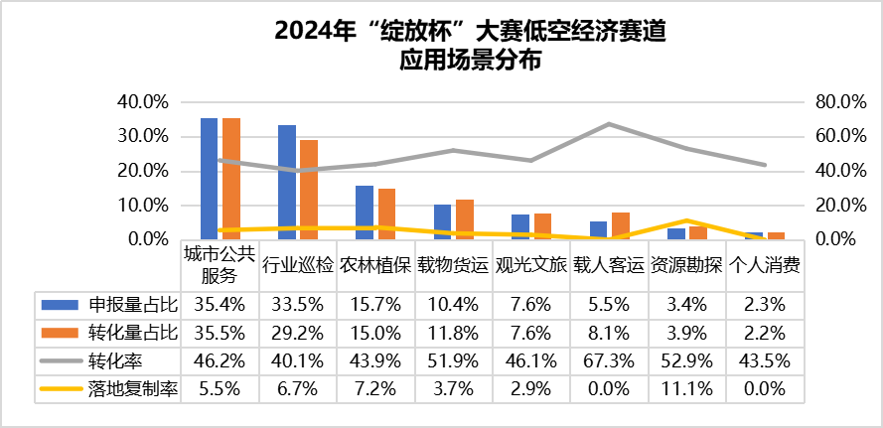

图2：绽放杯低空赛道应用发展成熟度及场景分布
- 低空经济初期商业模式呈现出政策驱动与基础设施先导特征，未来将向场景深化演进
一是低空经济培育阶段依赖财政支持。受制于初期投入强度大（技术研发、适航认证、导航系统等）、回报周期长（普遍5-10年）等特性，以亿航智能为代表的技术型企业通过“政策补贴+示范订单”双轮驱动模式加速技术转化。而90%的传统通航运营企业仍严重依赖财政补贴（运营成本中财政补贴占比超50%）。二是运营商通过“基建租赁（低空基础设施及平台服务、实验场地租赁）+数据服务（数据脱敏、开放服务、算法模型）”的模式构建查城市级低空盈利路径。如：横琴粤澳深度合作区全空间智能无人体系建设项目，其通过开放测试场地（年收入预计3000万）和数据服务（年收入预计2772万），预计年收入可达5772万元。
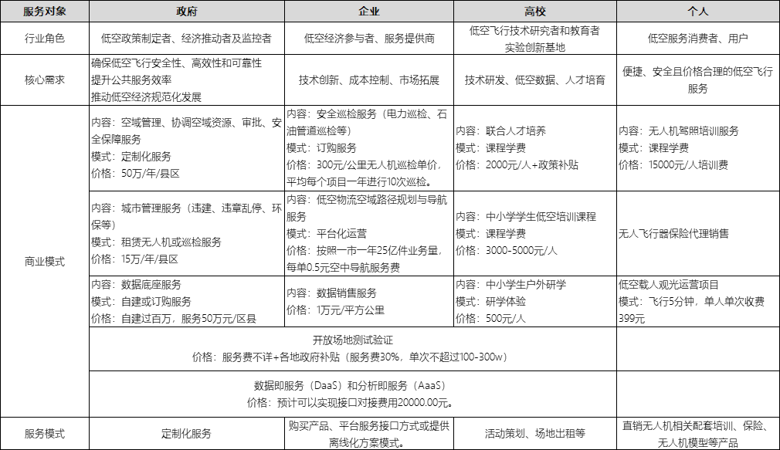
图3：绽放杯低空赛道项目服务对象、服务模式及商业模式总结
- 中国电信布局城市低空领域的建议
- 加快低空通信网络分层覆盖与通感一体化技术突破
一是加速构建立体覆盖、通感融合的低空智联网。300米以下复用地面。通过调整天线仰角、基站增补或频段优化等提升信号质量，同时利用软件优化与补盲技术解决覆盖不足问题。300米-600米择优拓展。优先在重点城市集群（如长三角、珠三角等政策试点区域）部署5G-A对空专网，满足高密度飞行通信需求。同时构建面向政务监管及应急救援的独立网络切片，实现物理隔离的QoS保障及端到端加密传输。600米以上星地融合。完善卫星通信与民航专网的融合，形成具备全域感知能力的空天地海一体化通信体系，实现低空通信的连续性和稳定性。
二是关键技术突破与标准化。协同产学研重点突破波束赋形、智能天线等技术，提升低空通信覆盖与抗干扰性能。结合通感一体化、RedCap等技术规模化部署，降低低空设备的通信功耗与成本。同时，多城市试点验证，探索低空鱼鳞组网、空地协同覆盖、频谱资源优化等新型组网方案，满足未来大规模、多品类低空飞行器的通信需求。
- 加速打造运管服一体化的综合服务能力体系
一是全要素协同平台构建。基于“端-网-云-域”四维架构，集成强化多源异构数据融合能力，三维高精地图、北斗导航与CIM平台能力，构建全域空域动态监测与智能调度平台，实现高效、精准的低空探测感知及空域精细化管理。
二是政企协同生态建设。聚焦深圳、上海等低空先行区，通过政府补贴加速通感基站部署。在北京等15城构建全国性运营平台，形成“基础设施共建-数据服务共享-应用生态共育”的PPP合作范式。
- 深化“低空+城市”应用融合创新，多域示范引领规模化发展
一是技术创新提升长尾场景效率。针对城市巡检、资源勘探等长尾场景，构建“技术研发-网络优化-政策适配-生态协同”创新链。通过技术标准与政策框架，联合企业协同创新开发适配解决方案，加速从试点向全域拓展。
二是需求导向加快打造成熟场景示范。依托“政府引导+市场主导”双轮驱动机制，优先在民生服务（应急救援）、产业升级（农林植保）、城市交通（物流配送）等领域，形成典型场景及应用示范标杆。通过基础设施服务输出与数据服务，探索复制的商业化路径。

中国信息通信研究院产业与规划研究所,数字孪生赋能低空经济研究报告(2024年). 共37页.
熊丽. 低空经济飞得快更要飞得稳[N]. 经济日报, 2025-01-03,https://guancha.gmw.cn/2025-01/03/content_37776071.htm
孙国辉, 聂鹏, 赵丽彤. 低空经济市场空间预测研究[J]. 信息通信技术与政策, 2024, 50(11): 33-40.
操子怡. (2024年11月14日). 首个低空经济城市综合数据资产挂牌. https://www.sohu.com/a/826395459_122004016
中信建投证券研究. (2025). 周期行业2025年十大展望：房地产、建筑、REITs等领域的未来发展趋势分析. 微信公众号: 中信建投证券研究.
载人eVTOL项目研发投入约2.5亿元；（中国民航局《民用航空产品审定费用指南》）eVTOL类航空器适航认证平均费用约8000万-1.2亿元；华安证券《低空经济产业链深度报告》估算，满足城市复杂空域导航需求的系统开发成本约1.5亿-2.2亿元
韩玮, 江红玲, 闫卉. 打造低空经济等若干战略性新兴产业及建议[J]. 现代国企研究, 2024(6)
泰达图书馆，《泰达视野｜低空经济产业正成为新增长点（三）》，搜狐，2025年2月25日https://news.sohu.com/a/762279189_121124742：

